- п.1.1. – п.11.2., Приложения № 1,2,3 СанПиН 2.4.4.1251-03 Санитарно-эпидемиологические правила и нормативы СанПиН 2.4.4.1251-03 "Детские внешкольные учреждения (учреждения дополнительного образования) Санитарно-эпидемиологические требования к учреждениям дополнительного образования детей (внешкольные учреждения)" (утв. Главным государственным санитарным врачом РФ 1 апреля 2003 г.)
I. Общие положения и область применения
1.1. Настоящие санитарно-эпидемиологические правила и нормативы (далее санитарные правила) разработаны в соответствии с Федеральным законом "О санитарно-эпидемиологическом благополучии населения" от 30 марта 1999 г., N 52-ФЗ, Законом Российской Федерации "Об образовании" от 13 января 1996 г. N 12-ФЗ (с изменениями и дополнениями, Собрание законодательства Российской Федерации 2002 г., N 7, ст.631), Постановлением Правительства Российской Федерации от 07.03.1995 N 233 (ред. от 22.02.1997) "Об утверждении Типового положения о дошкольном образовательном учреждении" (Собрание законодательства Российской Федерации 1995, N 12, ст.1053).
1.2. Настоящие санитарные правила устанавливают санитарно-эпидемиологические требования к учреждениям дополнительного образования для детей и подростков независимо от форм собственности и ведомственной принадлежности.
1.3. Настоящие санитарные правила являются обязательными для исполнения всеми юридическими лицами и индивидуальными предпринимателями, деятельность которых связана с проектированием, строительством, реконструкцией, эксплуатацией учреждений дополнительного образования, обучением и воспитанием детей и подростков, а также для органов и учреждений, осуществляющих государственный санитарно-эпидемиологический надзор.
Настоящие санитарные правила распространяются на действующие, а также проектируемые, строящиеся, реконструируемые учреждения дополнительного образования детей.
1.4. Ввод в эксплуатацию построенных или реконструируемых учреждений дополнительного образования, а также функционирование действующих разрешается при наличии санитарно-эпидемиологического заключения о соответствии санитарным нормам и правилам.
Изменение функционального назначения помещений допускается при наличии санитарно-эпидемиологического заключения.
1.5. Учреждения дополнительного образования детей предназначены для обеспечения необходимых условий личностного развития, укрепления здоровья и профессионального самоопределения, творческого труда детей и подростков, формирования их общей культуры, адаптации личности к жизни в обществе, организации содержательного досуга.
Основные виды деятельности: художественное, техническое творчество, занятия музыкой, хореографией, спортом, эколого-биологического профиля и юных натуралистов и другие виды деятельности.
1.6. В учреждениях дополнительного образования детей наполняемость групп не рекомендуется превышать 15 детей (за исключением хоровых, танцевальных, оркестровых и т.п.).
С учетом направленности программ, дополнительного образования занятия проводятся индивидуально или с группой детей. Группы могут быть одновозрастные или разновозрастные.
II. Требования к земельному участку
2.1. Расстояния от промышленных, коммунальных, сельскохозяйственных объектов, транспортных дорог и магистралей до учреждений дополнительного образования принимают в соответствии с требованиями, предъявляемыми к планировке и застройке городов, поселков и сельских населенных пунктов.
Размещение учреждений дополнительного образования, в том числе включающие зоны отдыха, спортивные площадки и спортивные сооружения для детей и подростков (в т.ч. пляжи), на территориях санитарно-защитных зон не допускаются.
Через территории учреждений дополнительного образования не должны проходить магистральные инженерные коммуникации городского (сельского) назначения (водоснабжения, канализации).
Пешеходная и транспортная доступность данных учреждений для детей не рекомендовано превышать 30 мин. в одну сторону.
2.2. Отдельно стоящие учреждения дополнительного образования детей размещают на обособленных участках.
При проектировании и строительстве учреждений дополнительного образования площадь участков определяется заданием на проектирование.
2.3. Участок должен иметь наружное освещение при норме освещенности на земле 10 лк.
2.4. Территория участка должна быть огорожена забором высотой 1,2 - 1,5 м или зелеными насаждениями.
Не допускается посадка колючих кустарников с ядовитыми плодами, размещение клеток содержания диких животных, опасных для жизни детей и взрослых.
2.5. На участке выделяются функциональные зоны: площадки для занятий объединений детей различных профилей на открытом воздухе, спортивные площадки, площадки для тихого отдыха детей, хозяйственная зона с постройками, зеленая зона. Количество функциональных зон и их размеры определяются самими учреждениями дополнительного образования детей в зависимости от направленности реализуемых программ.
Для учреждений дополнительного образования рекомендуется следующее примерное распределение территории на зоны и участки, в зависимости от их назначения:
- спортивная площадка 0,7 - 1,1 га, включающая легкоатлетическую площадку (0,5 га), футбольное поле (45x20 м2), две волейбольные (9x18 м2), две баскетбольные (16x28 м2) площадки, либо по одной волейбольной, баскетбольной и одна комбинированная площадка; кордодром, бассейн для судомоделистов, автодром, картодром;
- учебно-опытная зона 0,15 - 0,4 га, включающая участки овощных, полевых и декоративных культур, сад, зоологическую, метеорологическую и географическую площадки;
- зона отдыха и аттракционов, площадью 0,15 - 0,5 га, включающая площадки для тихих и подвижных игр;
- хозяйственная площадка, площадью 0,05 - 0,1 га;
Зеленая зона должна составлять не менее 50% территории учреждения дополнительного образования детей.
2.6. Зону хозяйственного двора следует предусматривать в глубине участка. На хозяйственном дворе размещают хозяйственные постройки, мусоросборники. Мусоросборники с крышками должны быть установлены на расстоянии не менее 25 м от окон и дверей здания на площадке с твердым покрытием (бетонированные, асфальтированные) с удобным и асфальтированным подъездом со стороны улицы. Размер контейнерной площадки должен превышать площадь мусоросборников на 1,0 м со всех сторон.
III. Требования к зданию и основным помещениям
3.1. Учреждения дополнительного образования детей могут размещаться как в отдельно стоящем здании, так и во встроенном или пристроенном помещении. Здания могут состоять из нескольких блоков, соединенных между собой утепленными переходами.
3.2. Этажность зданий может быть смешанной, но не более 3-х этажей; 4-этажные здания допускаются в крупных городах.
Лестничные переходы между этажами проектируются с естественным освещением через проемы в наружных стенах. Высота ограждения лестниц должна быть не менее 1,2 м.
3.3. Помещения учреждений дополнительного образования детей следует размещать в наземных этажах зданий. Не допускается размещать помещения для пребывания детей в подвальных и цокольных этажах. Цокольные этажи и технические подвалы должны использоваться в соответствии с требованиями строительных норм и правил.
3.4. При размещении по этажам помещений для занятий объединений детей необходимо учитывать их функциональное назначение, степень связи с участком и др.:
- мастерские скульптуры, керамики (связанные с использованием материалов, хранимых в подсобных помещениях на участке) необходимо размещать на первых этажах, с выходом на участок;
- на первых этажах целесообразно располагать помещения для военно-спортивных занятий, технического творчества с крупногабаритным или станочным оборудованием, комнаты для индивидуальных занятий на фортепьяно, залы для проведения зрелищных мероприятий, кабинет врача, столовые, буфеты;
- на последних этажах зданий следует размещать химико-технические, астрономические (с обсерваториями) лаборатории, помещения для занятий на духовых инструментах; при организации верхнего освещения на верхних этажах рекомендуется размещать мастерские живописи.
3.5. В зданиях учреждений дополнительного образования из мастерских по обработке древесины и комбинированных мастерских по обработке металла и дерева необходимо предусмотреть дополнительный выход непосредственно наружу (через утепленный тамбур) или через коридор, прилегающий к мастерским, в который отсутствуют выходы кабинетов другого назначения.
3.6. При организации деятельности гуманитарного профиля (исторического, краеведческого, географического, литературного, страноведения и др.) следует дополнительно руководствоваться санитарными правилами для общеобразовательных учреждений.
3.7. При организации компьютерных кабинетов необходимо соблюдение гигиенических требований к видеодисплейным терминалам, персональным электронно-вычислительным машинам и организации работы.
В связи с введением в действие с 30 июня 2003 г. Санитарно-эпидемиологических правил и нормативов "Гигиенические требования к персональным электронно-вычислительным машинам и организации работы. СанПиН 2.2.2/2.4.1340-03" постановлением Главного государственного санитарного врача РФ от 3 июня 2003 г. N 119 названные Санитарные правила и нормы признаны утратившими силу
3.8. При организации спортивной деятельности должны быть выполнены требования санитарных правил устройства и содержания мест занятий по физической культуре.
3.9. На каждом этаже учреждения дополнительного образования должны размещаться раздельные санитарные узлы для мальчиков и девочек, оборудованные кабинами. Количество санитарных приборов должно быть из расчета 1 унитаз на 20 девочек, 1 умывальник на 30 девочек; 1 унитаз, 0,5 м лоткового писсуара и 1 умывальник на 30 мальчиков. Площадь санитарных узлов для мальчиков и девочек следует принимать из расчета не менее 0,1 м2 на 1 человека.
Для персонала должен быть выделен отдельный санузел. Входы в санузлы не должны располагаться напротив входа в помещения для занятий или в непосредственной близости от них.
3.10. Поверхности стен и полов должны быть гладкими, позволяющими проводить их влажную уборку с использованием моющих и дезинфицирующих средств, разрешенных к применению в установленном порядке.
3.11. Используемые отделочные материалы, краски, лаки, применяемые для внутренней отделки помещений, применяются только при наличии санитарно-эпидемиологического заключения.
3.12. Высота помещений для занятий различными видами деятельности принимается в соответствии с требованиями строительных нормам и правилам, утвержденным проектным заданием, но не должна быть менее 3,0 м.
3.13. Размеры площадей основных и дополнительных помещений принимаются в соответствии с требованиями санитарных и строительных норм и правил в зависимости от реализации программ дополнительного образования, единовременной вместимости, технологии процесса обучения, инженерно-технического оборудования, оснащения необходимой мебелью.
3.14. При размещении учреждений дополнительного образования детей в приспособленных помещениях совместно с другими организациями, не имеющих отношения к данному учреждению, необходимо обеспечить для детей отдельный вход, гардероб, туалет.
IV. Требования к водоснабжению и канализации
4.1. Здания учреждений дополнительного образования детей должны быть оборудованы системами хозяйственно-питьевого, противопожарного и горячего водоснабжения, канализацией и водостоками.
4.2. Водоснабжение и канализация учреждений дополнительного образования должны быть централизованными.
В случаях отсутствия в населенном пункте централизованных систем водоснабжения, учреждение дополнительного образования необходимо обеспечить питьевой водой, отвечающей гигиеническим требованиям, предъявляемым к качеству воды централизованных систем питьевого водоснабжения.
В неканализованных районах учреждения дополнительного образования оборудуются внутренней канализацией при условии устройства местных очистных сооружений, или выгребами с последующим удалением стоков на очистные сооружения при согласовании с учреждениями госсанэпиднадзора.
4.3. В учреждениях дополнительного образования должен быть организован питьевой режим для детей, обеспечивающий безопасность качества питьевой воды, которая должна отвечать требованиям санитарных правил.
4.4. В помещениях для занятий изобразительным искусством, скульптурой техническим творчеством, юных натуралистов, в кино-фотолабораториях, в лабораториях, помещениях для образовательной деятельности, мастерских, помещениях медицинского назначения, комнате технического персонала, санитарных узлах необходимо устанавливать раковины с подводкой горячей и холодной воды.
4.5. В помещениях для проведения занятий спортом и хореографией предусматриваются гардеробные для верхней одежды (при отсутствии общей гардеробной). Раздельно для мальчиков и девочек необходимо предусмотреть помещения для переодевания, туалеты, душевые, умывальные с раковинами для мытья рук с подводкой к ним горячей и холодной воды, из расчета 1 душевая сетка и 1 раковина на 10 человек.
V. Требования к оборудованию и помещениям для организации основных видов деятельности
5.1. При размещении учреждений дополнительного образования детей в приспособленных зданиях следует обеспечить достаточный по площади минимальный набор помещений для занятий детских объединений, а также предусмотреть оборудование, мебель, кладовую, гардероб и санузел, соответствующие санитарным нормам.
5.2. Минимальную площадь помещений для организации различных занятий в учреждениях дополнительного образования детей следует принимать из расчета площади на 1 занимающегося в соответствии с требованиями строительных норм и правил.
5.3. Требования к условиям проведения занятий художественным творчеством детей.
5.3.1. Для мастерских масляной живописи должны быть выделены помещения площадью не менее 4,8 м2 на 1 учащегося, высотой - не менее 3,0 м, высотой подоконников не более - 1,3 м. Рабочие места учащихся за мольбертами следует размещать перпендикулярно и параллельно окнам.
5.3.2. Мастерские для акварельной живописи и рисунка должны иметь площадь из расчета не менее 4,0 м2 на 1 учащегося, высотой не ниже 3,6 м, высотой подоконников не более - 1,1 м. Мольберты в мастерских для акварельной живописи и рисунка следует размещать полукругом около 2 моделей, расположенных у боковых стен.
5.3.3. К мастерским живописи и рисунка непосредственно должна примыкать кладовая площадью не менее 9 м2;
5.3.4. Мастерские скульптуры должны иметь площадь не менее 3,6 м2 на 1 учащегося; мастерские прикладного искусства и композиции - не менее 4,5 м2 на 1 учащегося; высоту помещений - не ниже 3,0 м. При мастерских скульптуры должно быть выделено изолированное отделение обжига, оборудованное механической вытяжной вентиляцией. При мастерских прикладного искусства и композиции должны быть кладовая площадью не менее 9 м2, при мастерской скульптуры - две кладовые для хранения глины и гипса.
5.3.5. Для теоретических занятий может организовываться кабинет истории искусств площадью из расчета 2,0 м2 на 1 учащегося и помещение для хранения натюрмортного методического фонда - не менее 18 м2.
5.3.6. Мастерские должны быть оборудованы умывальниками с подводкой горячей и холодной воды; мастерские рисования и лепки необходимо оборудовать двумя умывальниками, один из них с раковиной и широким столом.
5.4. Требования к организации музыкальных занятий.
5.4.1. Для проведения музыкальных занятий оборудуются:
- помещения для индивидуальных занятий на фортепьяно и других инструментах (струнные, духовые, народные), площадью не мене 12 м2;
- помещения для групповых музыкально-теоретических занятий (до 15 учащихся) площадью не менее 36 м2 и высотой - не ниже 3,0 м;
- помещения для занятий хора и оркестра площадью не менее 2 м2 на 1 человека, высотой - не ниже 4,0 м.
5.4.2. При музыкальном отделении должны быть помещения для хранения музыкальных инструментов, площадью не менее 10 м2.
5.4.3. Помещения для занятий на музыкальных инструментах должны проектироваться вдали от помещений для теоретических занятий. Звукоизоляция между кабинетами должна отвечать санитарным требованиям от воздушных и ударных шумов.
5.5. Требования к организации занятий хореографией.
5.5.1. Для занятий хореографией оборудуется зал для занятий ритмикой и танцами площадью из расчета 3 - 4 м2 на одного учащегося, высотой не менее 4 м.
Балетную перекладину в зале следует устанавливать на высоте 0,9 - 1,1 м от пола и расстоянии 0,3 м от стены.
Одна из стен зала оборудуется зеркалами на высоту 2,1 м.
Полы в зале должны быть дощатые некрашеные, или покрытые специальным линолеумом.
Необходимо предусмотреть раздевальные и душевые для девочек и мальчиков # оборудуются раковинами для мытья рук с подводкой горячей и холодной воды;
При организации теоретических занятий выделяются помещения площадью из расчета не менее 2 м2 на человека. Предусматривается костюмерная мастерская площадью не менее 18 м2.
5.6. Для проведения музыкальных и танцевальных выступлений, постановок спектаклей, кукольного театра, лекций и других мероприятий оборудуются:
- концертный зал при вместимости 300 - 500 мест площадью 200 - 400 м2.;
- 2 костюмерные для мальчиков и девочек (10 - 18 м2) в удобной связи со сценой,
- комната исполнителей (24 - 36 м2),
- помещения для драмкружка (50 - 70 м2),
- подсобные помещения (для хранения костюмов, декораций и др.).
5.7. Требования к организации занятий техническим творчеством.
5.7.1. Площади помещений для занятий техническим творчеством детей должны соответствовать строительным нормам и правилам.
5.7.2. Кабинеты и лаборатории для моделирования, универсальная лаборатория по основам наук оборудуются столами и стульями в соответствии с требованиями государственных стандартов.
Помещения для электротехнических и монтажно-сборочных работ оборудуются ученическими столами и стульями или комбинированными верстаками.
Мастерские по обработке древесины и металла оборудуются столярными и слесарными верстаками в соответствии с гигиеническими требованиями для общеобразовательных учреждений.
5.7.3. Столы и верстаки, за которыми проводится пайка, должны иметь металлическое покрытие и местную вытяжную вентиляцию.
5.7.4. Слесарные и комбинированные верстаки должны иметь защитные экраны шириной не менее 390 мм и высотой не менее 325 мм. Они должны располагаться перпендикулярно к окнам при правостороннем освещении, соблюдая расстояние от тисков до тисков 90 - 100 см.
5.7.5. Столярные верстаки должны располагаться под углом 45° к окнам или перпендикулярно так, чтобы свет падал слева. Расстояние между верстаками должно быть не менее 80 см.
5.7.6. Токарные станки должны устанавливаться параллельно окнам или под углом 20-30°, фрезерные - параллельно окнам.
5.7.7. Размеры инструментов должны соответствовать антропометрическим параметрам детей (приложение 1).
5.7.8. Все оборудование, являющееся источником пылевыделений, должно иметь местную вытяжную вентиляцию при наличии общей вентиляции.
5.7.9. При организации занятий техническим творчеством необходимо соблюдать гигиенические критерии допустимых условий и видов работ для профессионального обучения и труда подростков"#.
На занятиях используются материалы, безопасность которых подтверждена санитарно-эпидемиологическим заключением.
5.7.10. Все кабинеты и мастерские технического творчества должны быть оборудованы раковинами для мытья рук с подводкой горячей и холодной воды.
5.7.11. Занятия с использованием компьютерной техники организуются в соответствии # гигиеническими требованиями к видеодисплейным терминалам, персональным электронно-вычислительным машинам и организации работы.
5.8. Требования к организации занятий эколого-биологического профиля и юных натуралистов.
5.8.1. Примерный состав и площади помещений для юннатской работы должны соответствовать требованиям строительных норм и правил.
5.8.2. Помещения, предназначенные для работы детей с животными, растениями должны быть оборудованы умывальниками с подводкой горячей и холодной воды.
5.8.3. С детьми, ухаживающими за животными, должен поводиться инструктаж о приемах безопасного обращения с животными и оказания первой медицинской помощи.
За животными должен быть обеспечен постоянный ветеринарный надзор.
5.9. Требования к организации спортивных занятий
5.9.1. Гигиенические требования относятся ко всем видам учреждений, реализующих программы дополнительного образования детей физкультурно-спортивной направленности.
5.9.2. Набор и состав помещения для спортивных секций определяются направленностью образовательной программы, спортивным профилем учреждения и количеством занимающихся детей и должен отвечать требованиям санитарных и строительных норм и правил.
5.9.3. Площадь спортивного зала должна быть не менее 4 м2 на одного занимающегося. Пол должен быть деревянным или покрыт линолеумом: поверхность пола должна быть ровной, без щелей и изъянов. Стены зала не должны иметь выступов, карнизов; стены следует окрашивать масляной краской на высоту 1,5 - 2,0 м от пола, а верхнюю часть - клеевой краской. Батареи располагаются в нишах под окнами и закрыты решетками. На окнах должны быть предусмотрены заградительные устройства.
В детской юношеской спортивной школе на 160 - 180 человек может быть спортивный манеж (42 x 18 м2) и спортзал (36 x 18 м2).
5.9.4. В спортивных залах должно размещаться только оборудование, необходимое для проведения занятий. Для хранения инвентаря должно быть выделено специальное помещение.
5.9.5. В зале для борьбы должен быть мягкий ковер, размещаемый с отступами от стен не менее 2 м во избежании травматизма. При невозможности организации такого отступа стены должны быть обиты матами на высоту 1,5 м. Сверху ковер должен быть покрыт покрывалом, поверх которого натянута и закреплена покрышка из прочной и мягкой материи, без грубых швов.
5.9.6. Используемые при прыжках маты должны исключать возможность скольжения по полу, поверхность их не должна быть скользкой, набивка матов - равномерной по плоскости и состоять из материалов, легко поддающихся очистке от пыли.
Маты должны храниться в зале в вертикально подвешенном положении.
5.9.7. Магнезия, используемая спортсменами для рук, должна храниться в ящиках с крышками.
5.9.8. Физкультурные и спортивные площадки на открытом воздухе должны содержаться в чистоте и быть ровными, свободными от посторонних предметов, которые могут быть причиной повреждений и травм.
5.9.9. Футбольное поле, площадки для ручного мяча и массовых подвижных игр должны иметь травяной покров.
5.9.10. Беговая дорожка должна иметь твердое, хорошо дренирующее покрытие, плотный, непылящий, стойкий к атмосферным осадкам верхний слой.
5.9.11. Ямы для прыжков должны заполняться чистым песком с примесью опилок. Перед прыжком содержимое следует взрыхлять и выравнивать. Борты ям следует обшивать резиной или брезентом и они должны находиться на одном уровне с землей.
5.9.12. Условия для занятий водными видами спорта должны соответствовать санитарно-гигиеническим требованиям к бассейнам.
5.9.13. Здание детской юношеской спортивной школы должно включать:
- игровые зоны общей физической подготовки;
- специализированные зоны по видам спорта для технической и тактической подготовки с группами обслуживающих помещений;
- административно-хозяйственные и другие помещения, в зависимости от профиля школы.
5.9.14. При работе с детьми должен осуществляться дифференцированный подход с учетом возраста детей и этапов подготовки.
5.9.15. Рекомендуемый возраст детей для начала занятий разными видами спорта в детской юношеской спортивной школе и спортивной детской юношеской школе олимпийского резерва представлен в приложении 2.
5.9.16. Продолжительность одного занятия в группах начальной подготовки не должна превышать 2-х академических часов, в учебно-тренировочных группах - 4-х часов в день. Продолжительность тренировочного занятия картингом должна составлять не более 1 часа.
5.10. Занятия хореографией, спортом и физической культурой должны проводиться только в спортивной одежде и обуви на исправном оборудовании.
5.11. Уровни шума в помещениях учреждений дополнительного образования детей должны соответствовать требованиям санитарных норм.
VI. Требования к естественному и искусственному освещению
6.1. Основные помещения учреждений дополнительного образования должны иметь естественное освещение. Без естественного освещения допускается проектировать умывальные; снарядные, душевые, уборные при гимнастическом зале; душевые и уборные персонала; кладовые и складские помещения (кроме помещений для хранения легковоспламеняющихся жидкостей); радиоузлы, кинофотолаборатории, книгохранилища.
6.2. В мастерских масляной и акварельной живописи должны быть обеспечены необходимые условия естественного освещения. Расчетное значение коэффициента естественного освещения (КЕО) должно соответствовать: для I-го светоклиматического пояса - 5,1%, но не менее 3,8%; для II - 4,1%, но не менее 3,0%; для III - 3,6%, но не менее 2,5%. Такие условия КЕО должны быть созданы с помощью верхнего и бокового естественного освещения мастерских.
В остальных помещениях учреждений дополнительного образования коэффициент естественного освещения зависит от вида деятельности и должен соответствовать требованиям строительных норм и правил.
6.3. Неравномерность естественного освещения помещений для детей и подростков при боковом освещении не должна превышать 3:1.
6.4. Светопроемы учебных помещений должны быть оборудованы регулируемыми солнцезащитными устройствами типа жалюзи, тканевыми шторами светлых тонов, сочетающихся с цветом стен, мебели.
6.5. Направленность светового потока от окон на рабочую поверхность должна быть левосторонней. Не рекомендуется направление светового потока спереди и сзади. В слесарных мастерских естественный свет на рабочую поверхность должен падать справа в связи с особенностями рабочей позы.
6.6. В помещениях, ориентированных на южную сторону горизонта, следует применять отделочные материалы и краски неярких холодных тонов - бледно-голубой, бледно-зеленый; в помещениях, ориентированных на северные румбы, следует использовать светлые, теплые тона - бледно-розовый, бледно-желтый, бежевый и др.
6.7. Для отделки учебных помещений должны использоваться диффузноотражающие отделочные материалы, краски с коэффициентом отражения: для потолка - не менее 0,8, стен и оборудования - не менее 0,7, пола - 0,4.
6.8. Для предупреждения затенения окон и снижения естественной освещенности в помещениях необходимо сажать деревья не ближе 15 м от здания, кустарники - 5 м.
6.9. На рабочих местах обучающихся должны быть обеспечены уровни искусственной освещенности люминесцентными лампами при общем освещении помещений не ниже:
- в учебных помещениях для теоретических занятий - 300 - 500 лк;
- в компьютерных кабинетах - 300 - 500 лк;
- в мастерских по обработке металла - 600 лк;
- в мастерских по обработке дерева - 500 лк;
- в швейных мастерских - 600 лк;
- изостудии, живописи, рисунка, скульптуры - 300 - 500 лк;
- концертных залах - 300 лк;
- звукоаппаратной - 150 лк;
- спортивных залах - 200 лк (на полу);
- рекреациях - 150 лк;
- в помещениях для занятий юных натуралистов - не менее 300 лк.
При использовании ламп накаливания уровни освещенности уменьшаются в 2 раза.
6.10. В помещениях технического творчества при выполнении зрительных работ I - IV разрядов, как правило, следует применять систему комбинированного освещения (местное и общее).
6.11. В учебных помещениях, спортивных и концертных залах и др. должна применяться система общего освещения, которое должно быть равномерным. Светильники следует располагать в виде сплошных или прерывистых линий параллельно линии зрения работающих.
6.12. Чистку светильников общего освещения необходимо проводить не реже 2 раз в год и своевременно заменять перегоревшие лампы. Запрещается привлекать к этой работе учащихся.
VII. Требования к воздушно-тепловому режиму
7.1. В основных помещениях учреждений дополнительного образования детей температура воздуха должна соответствовать параметрам таблицы 7.1.
7.2. Температурный перепад между температурой воздуха внутри помещения и температурой внутренней поверхности ограждающей конструкции должен быть не более 6°С.
7.3. В помещениях для занятий детей относительная влажность и скорость движения воздуха должны составлять: в теплый период года - относительная влажность воздуха - 60-30%, скорость движения воздуха - 0,2-0,3 м/сек; в холодный и переходные периоды года - влажность - 45-30%, скорость движения воздуха - не более 0,2 м/сек.
Таблица 7.1
Средние расчетные температуры воздуха в основных помещениях
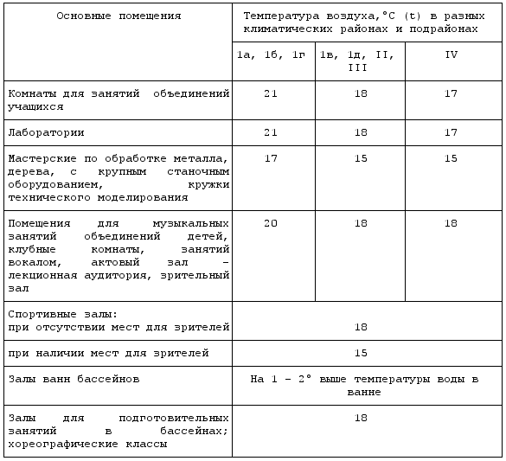
7.4. Воздухообмен в основных помещениях учреждений дополнительного образования должен соответствовать строительным нормам и правилам.
VIII. Требования к режиму деятельности детей
8.1. Режим учебно-воспитательного процесса (расписание занятий) должен иметь санитарно-эпидемиологическое заключение.
8.2. Расписание занятий в учреждениях дополнительного образования детей составляется с учетом того, что они являются дополнительной нагрузкой к обязательной учебной работе детей и подростков в общеобразовательных учреждениях и поэтому необходимо соблюдение следующих гигиенических требований:
8.2.1. При зачислении в объединение каждый ребенок должен представить справку от врача о состоянии здоровья с заключением о возможности заниматься в группах дополнительного образования по избранному профилю.
8.2.2. Посещение ребенком занятий более чем в 2 объединениях (секций, студий и т.д.) не рекомендуется. Предпочтительно совмещение занятий спортивного и неспортивного профиля. Кратность посещения занятий одного профиля рекомендуется не более 2 раз в неделю.
8.2.3. Между занятиями в общеобразовательном учреждении (независимо от обучения) и посещением учреждения дополнительного образования детей должен быть перерыв для отдыха не менее часа.
8.2.4. Начало занятий в учреждениях дополнительного образования должно быть не ранее 8.00 ч, а их окончание - не позднее 20.00 ч.
8.2.5. Занятия детей в учреждениях дополнительного образования могут проводиться в любой день недели, включая воскресные и каникулы.
8.2.6. Продолжительность занятий детей в учреждениях дополнительного образования в учебные дни, как правило, не должна превышать 1,5 часа в#, в выходные и каникулярные дни - 3 часа. После 30 - 45 мин занятий необходимо устраивать перерыв длительностью не менее 10 мин для отдыха детей и проветривания помещений. Продолжительность каждого занятия и длительность отдельных видов деятельности приведены в Приложении 3.
Занятия с использованием компьютерной техники проводят в соответствии с гигиеническими требованиями к видеодисплейным терминалам и персональным электронно-вычислительным машинам.
8.3. В учреждениях дополнительного образования детей при наличии двух смен занятий, в середине дня необходимо устраивать 1 - 2-часовой перерыв между сменами для уборки и сквозного проветривания помещений.
8.4. При привлечении школьников среднего и старшего возрастов к трудовой деятельности режим дня должен организовываться в соответствии с санитарными правилами по содержанию и организации работы лагерей труда и отдыха и гигиенических критериев допустимых условий и видов работ для профессионального обучения и труда подростков.
IX. Требования к санитарному состоянию и содержанию территории и помещений
9.1. В учреждениях дополнительного образования детей должны регулярно проводиться санитарно-гигиенические мероприятия и профилактическая дезинфекция.
При работе учреждения в 2 смены уборку должны проводить дважды: между сменами занятий и в конце рабочего дня. Во всех помещениях должна проводиться ежедневная, влажная уборка помещений с использованием соды, мыла, синтетические# моющие# средства# и дезинфицирующих средств, разрешенных для использования в установленном порядке.
Один раз в месяц необходимо проводить генеральную уборку с применением моющих и дезинфицирующих средств.
Окна и оконные проемы снаружи и изнутри моют не менее 3-х раз в год (весной, летом, осенью).
9.2. Места общего пользования (буфет, туалеты, душевые) необходимо убирать постоянно с использованием дезинфицирующих средств.
9.3. В туалетах дезинфекции подлежит помещение и санитарно-техническое оборудование. Сидения на унитазах должны мыться теплой водой с мылом. Раковины и унитазы следует чистить квачами или щетками с использованием чистящих и дезинфицирующих средств.
Использованные квачи и уборочный материал необходимо погрузить в 0,5% раствор гипохлорида кальция или 1% раствор хлорной извести на 30 мин, затем прополоскать и высушить. Чистые квачи и уборочный инвентарь следует хранить в специально промаркированной таре в хозяйственном шкафу или в помещении для обработки и хранения уборочного инвентаря.
В туалетах должны быть педальные ведра, туалетная бумага, мыло (лучше жидкое с дозатором), сушка для рук или разовые салфетки, полотенца для вытирания рук.
9.4. В душевых должна проводиться ежедневная уборка и дезинфекция (помещения, предметы обстановки - скамьи, шкафчики, резиновые коврики).
В душевых необходимо пользоваться индивидуальной обувью, мылом, мочалкой.
9.5. Обработку и дезинфекцию спортивного инвентаря следует проводить следующим образом:
спортивный ковер очищается ежедневно с использованием пылесосов; рекомендовано использование моющих пылесосов для организации влажной уборки не реже 3 - 4 раз в месяц;
тренировочные мешки, чучела и переносный спортивный инвентарь протирают влажной ветошью менее 1 - 2 раза в день, а металлические части спортивного инвентаря - сухой тряпкой;
маты должны не реже 1 раза в неделю очищаться от пыли с помощью пылесосов или выколачиваться на открытом воздухе.
Маты, исключая кожаные, должны иметь съемные матерчатые чехлы, которые по мере их загрязнения должны подвергаться стирке не реже 1 раза в неделю; кожаные маты протираются влажной ветошью, с использованием мыльно-содовых растворов.
Для детей дошкольного и школьного возраста кожаные маты следует обрабатывать мыльно-содовым раствором ежедневно.
9.6. Гигиенические требования к содержанию и эксплуатации бассейнов для детей должны отвечать санитарным правилам.
9.7. В учреждениях дополнительного образования должны быть предусмотрены отдельные помещения для обработки и хранения уборочного инвентаря, приготовления моющих и дезинфицирующих средств.
9.8. В помещениях уголков живой природы необходимо ежедневно проводить влажную уборку, чистку клеток, кормушек и замену подстилки, мыть поилки и менять воду.
Раз в две недели клетки, кормушки, поилки необходимо дезинфицировать 3% раствором хлорамина с последующей промывкой проточной водой, высушиванием. После этого в клетку можно заложить чистую подстилку и насыпать корм.
9.9. Санитарные требования к столовым и буфетам принимаются в соответствии с санитарно-эпидемиологическими правилами к организациям общественного питания.
9.10. На территории участка следует проводить ежедневную уборку. Мусор необходимо собирать в металлические мусоросборники с закрывающимися крышками. Очистку мусоросборников производить при их заполнении на 2/3 объема. После опорожнения мусоросборники следует дезинфицировать.
X. Медицинское обеспечение
10.1. Работники учреждений дополнительного образования детей должны проходить обязательные медицинские осмотры при поступлении на работу и периодические медосмотры в установленном порядке.
10.2. Медицинское наблюдение за детьми, занимающимися в спортивных школах и секциях, необходимо проводить не реже 2 раз в год.
10.3. После перенесенных заболеваний дети допускаются к занятиям спортом только со справками врача.
10.4. Учреждение дополнительного образования детей должно быть укомплектовано медицинскими аптечками для оказания доврачебной помощи.
XI. Обязанности руководителя учреждения дополнительного образования
11.1. Руководитель учреждения дополнительного образования организует и обеспечивает:
- наличие в учреждении настоящих санитарных правил и норм и доведение их содержания до сотрудников учреждения;
- выполнение требований санитарных правил и норм всеми сотрудниками учреждения;
- организацию производственного и лабораторного контроля;
- прием на работу лиц, имеющих допуск по состоянию здоровья, прошедших профессиональную гигиеническую подготовку и аттестацию;
- наличие личных медицинских книжек на каждого работника;
- своевременное прохождение предварительных при поступлении и периодических медицинских обследований всеми работниками в установленном порядке;
- выполнение постановлений, предписаний органов и учреждений госсанэпидслужбы;
- условия труда работников в соответствии с действующим законодательством, санитарными правилами и гигиеническими нормативами;
- эффективную работу санитарно-технического, технологического, и другого оборудования учреждения;
- проведение мероприятий по дезинфекции, дезинсекции и дератизации;
- наличие аптечек для оказания первой медицинской помощи и их своевременное пополнение;
- организацию санитарно-гигиенической работы с персоналом путем проведения семинаров, бесед, лекций.
11.2. Нарушение санитарно-эпидемиологических правил и норм влечет дисциплинарную, административную и уголовную ответственность в соответствии с Федеральным законом "О санитарно-эпидемиологическом благополучии населения" N 52-ФЗ от 30 марта 1999 г.

Приложение 1
к СанПиН 2.4.4.1251-03
Размеры столярных и слесарных инструментов для учащихся разного возраста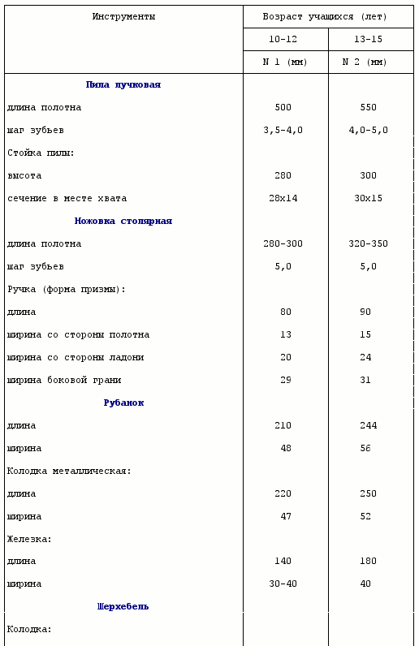
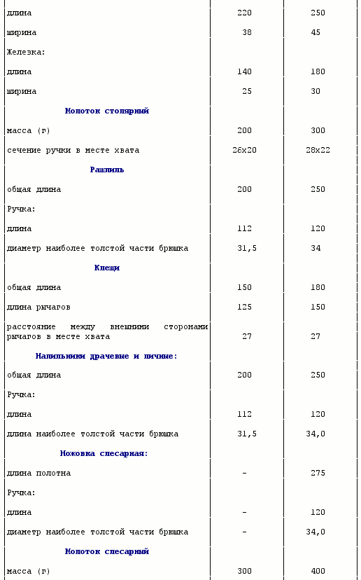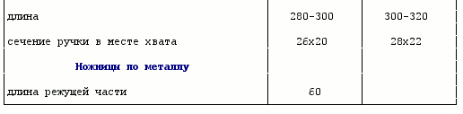
Приложение 2
к СанПиН 2.4.4.1251-03
Минимальный возраст зачисления детей в спортивные школы по видам спорта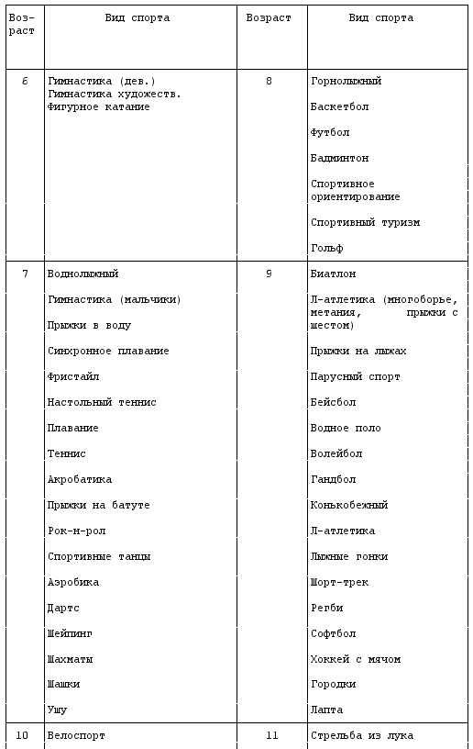

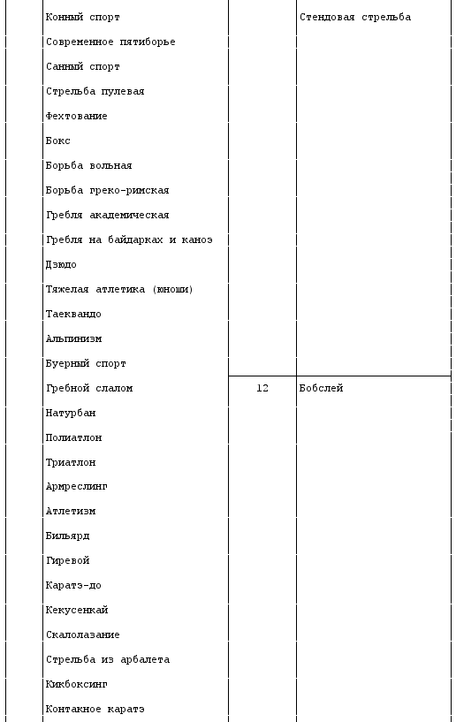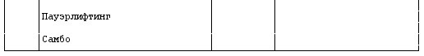

Приложение 3
к СанПиН 2.4.4.125Рекомендуемый режим занятий детей в объединениях различного профиля
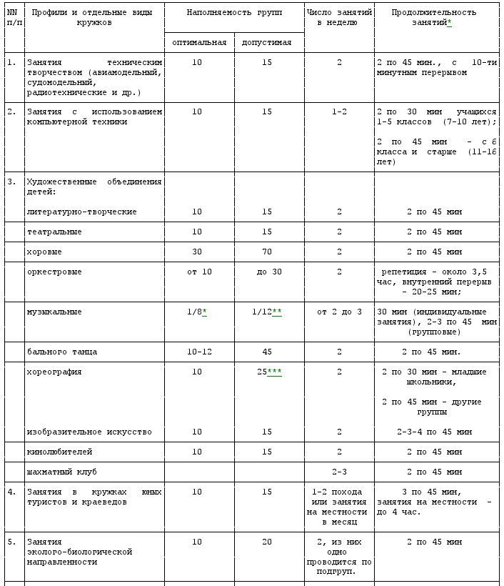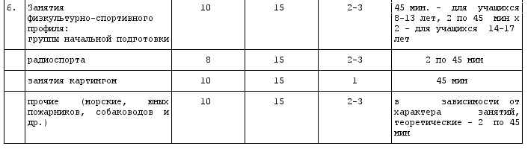
* продолжительность занятий от 30 до 45 минут с обязательным 10 минутным перерывом между ними для отдыха детей и проветривания помещений;
** в числителе - индивидуальные занятия, в знаменателе - групповые;
*** младшая группа первого года обучения.

